LEERBUNDEL 27
Customer journey
De customer journey (klantreis) is de volledige weg die een klant aflegt in het contact met je bakkerij of chocolaterie — van het eerste contact tot de aankoop en zelfs de terugkeer.
Voor een bakker of chocolatier is het bijzonder nuttig om de customer journey te begrijpen, want klanten maken vaak kleine, snelle keuzes, maar hun ervaring en beleving bepalen of ze terugkomen (en aanbevelen).

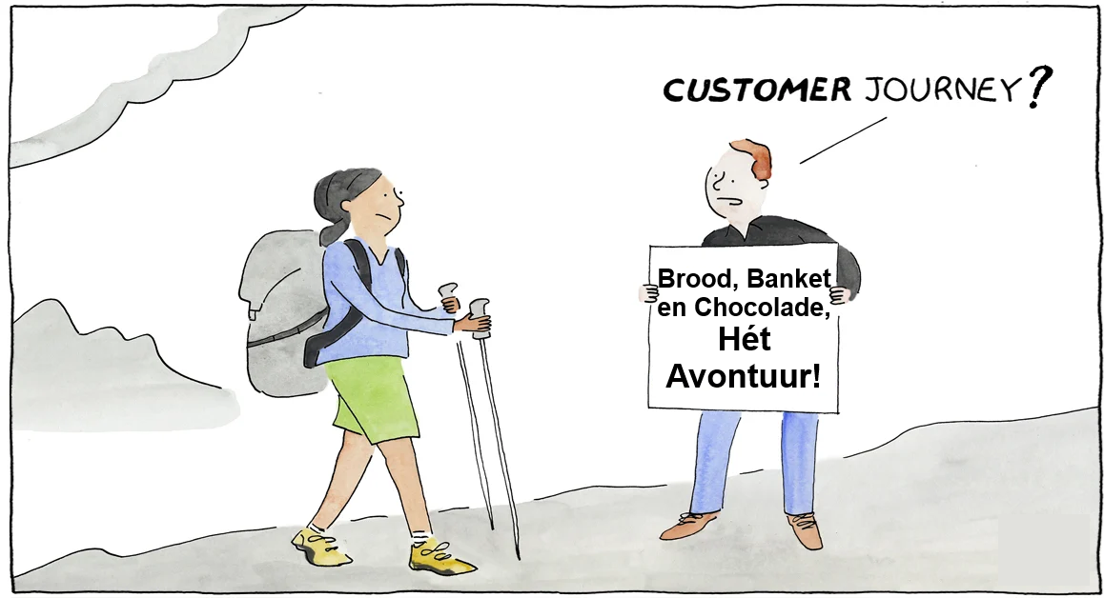

Wat is een customer journey precies?
Een customer journey bestaat uit alle fases die een klant doorloopt:
- Hij/Zij ontdekt jouw zaak (online, via mond-tot-mond, voorbij wandelen…)
- Maakt een keuze om binnen te stappen of iets te kopen
- Doet een aankoop (in de winkel of online)
- Evalueert de ervaring (tevreden of niet?)
- Beslist of hij/zij terugkomt of niet – en of er over gesproken wordt
Elke stap is een kans om te overtuigen en een sterke band op te bouwen.

Voorbeeld: de customer journey van een klant in een bakkerij/chocolaterie
Fase | Wat gebeurt er? | Wat kun jij als bakker/chocolatier doen?
1. Aandacht | Klant ontdekt je via Google, Instagram, mond-aan-mond, voorbij wandelen | Zorg voor aantrekkelijke vitrine, goede online reviews, mooie sociale media
2. Overweging | Klant beslist om binnen te komen of iets te bestellen | Duidelijke prijsaanduiding, warm welkom, verzorgde winkelinrichting
3. Aankoop | Klant koopt iets (brood, pralines, taart…) | Snelle bediening, advies geven, upselling/cross-selling
4. Ervaring | Klant proeft, beleeft, vergelijkt met andere zaken | Productkwaliteit, verpakking, vriendelijkheid, sfeer
5. Loyaliteit | Klant beslist of hij terugkomt, vertelt anderen over je zaak | Klantenkaart, dank-je-wel kaartje, follow-up via sociale media of nieuwsbrief

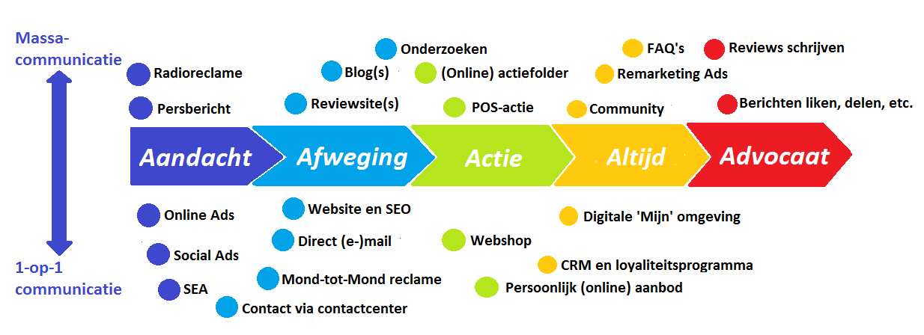

Belangrijke touchpoints (contactmomenten) in jouw klantreis
Touchpoint | Actie of verbetering mogelijk?
- Vitrine |  | Mooi gepresenteerd? Nieuw aanbod zichtbaar?
- Online aanwezigheid |  | Google Reviews, sociale media, website duidelijk?
- Winkelervaring |  | Vriendelijk onthaal? Wachttijd? Verkooptechnieken?
- Productverpakking |  | Verzorgd? Milieuvriendelijk? Cadeauwaardig?
- Betaalervaring |  | Snel en makkelijk betalen mogelijk?
- Communicatie na aankoop |  | Nieuwsbrief, klantenkaart, social media interactie?

Waarom is dit belangrijk?
Omdat je dan:
- Je klant beter begrijpt: wat hij zoekt, wanneer hij komt, waarom hij wel/niet terugkomt
- Je je zwakke schakels ontdekt: bv. slechte Google-review, rommelige winkel, geen opvolging
- Je gericht kan verbeteren: betere vitrine, snellere bediening, klantenbinding

Praktische Voorbeelden

Chocolatier rond Valentijn
Fase | Concreet voorbeeld
1. Aandacht | Klant ziet jouw Valentijnsactie op Instagram
2. Afweging | Twijfelt tussen jou en een supermarkt
3. Actie, Aankoop | Komt binnen, kiest een pralinedoos met suggestie van personeel
4. Altijd - Ervaring | Thuis: mooie verpakking, lekkere pralines
5. Advocaat- Loyaliteit | Volgt je nu op Instagram, koopt ook met Pasen



Customer Journey voor een banketbakker (Feesttaart)
Situatie:
Een klant wil een verjaardagstaart bestellen voor haar dochter van 8 jaar. Ze zoekt iets bijzonders en overweegt jouw banketbakkerij.

Overzicht van de 5 fasen in de klantreis:
FASE | KLANTACTIE | WAT DOE JIJ (de bakker)?
1. AANDACHT | Klant zoekt online: “verjaardagstaart kind Gent” | ✅ Zorgt dat je website vindbaar is (Google Maps, SEO) ✅ Post foto’s op Instagram/Facebook met hashtags (#verjaardagstaart, #kindertaartGent)
2. OVERWEGING | Klant bekijkt jouw taarten en die van concurrenten | ✅ Toont recente realisaties met prijsindicatie op je website of social media ✅ Reviews zichtbaar maken op Google/Facebook ✅ Reageert vlot op vragen via DM of mail
3. AANKOOP | Klant bestelt via mail of online formulier | ✅ Bevestigt duidelijk: datum, smaak, formaat, allergieën ✅ Biedt eventueel suggestie: “wil je er cupcakes bij voor in de klas?” (cross-selling)
4. ERVARING | Klant haalt taart op – kind is dolblij met het resultaat | ✅ Taart zit in stevige, mooie doos met persoonlijke boodschap (“Fijne verjaardag, Lotte!”) ✅ Klant krijgt kortingsbon of flyer voor volgende feestmoment
5. LOYALITEIT | Klant deelt foto op Instagram, beveelt jou aan bij anderen | ✅ Je bedankt haar online (“Leuk dat jullie genoten hebben!”) ✅ Ze komt terug voor communie of Sintfeest

Concreet: hoe maak je hier verschil?
- In fase 1 en 2: Zorg voor online zichtbaarheid en vertrouwen (goede foto's, reactiesnelheid, duidelijk aanbod).
- In fase 3: Zorg voor vlotte en duidelijke bestelling. Help de klant kiezen én denk mee (upsell/cross-sell).
- In fase 4: Zorg dat het moment van afhaling een positieve belevenis is — verpakking, vriendelijkheid, eventueel een klein extraatje.
- In fase 5: Stimuleer herhaalaankoop of mond-tot-mond (bv. klantenkaart, nieuwsbrief, social media shout-out).

Simpele checklist voor jouw banketbakkerij:
Stap | Actie
Website en Google zichtbaar? | ✅ Klant kan je makkelijk vinden en je aanbod is duidelijk
Inspirerende foto's? | ✅ Laat seizoensgebak en speciale taarten zien (in sfeer!)
Reageer je snel? | ✅ Binnen 24u op mail of DM antwoorden
Upselling toepassen? | ✅ Bied grotere taart of extra’s aan (kaarsjes, cupcakes, drankjes…)
Verpakking in orde? | ✅ Stevige, verzorgde doos met eventueel persoonlijk tintje
Klantenbinding? | ✅ Kleine attentie, kortingsbon, klantenkaart of bedankkaartje
Volg je op na aankoop? | ✅ Vraag of het gesmaakt heeft, nodig klant uit op social media

Bonusidee:
Creëer een “feestmomenten”-kalender voor vaste klanten, zodat ze op tijd herinnerd worden aan speciale gelegenheden: “Denk je al aan de eerste schooldag? Bestel nu je traktaties!”

Customer Journey voor een broodbakker
Situatie:
Een klant zoekt een nieuwe vaste bakkerij voor dagelijks vers brood (bv. omdat hij/zij verhuisd is of ontevreden is bij de vorige).
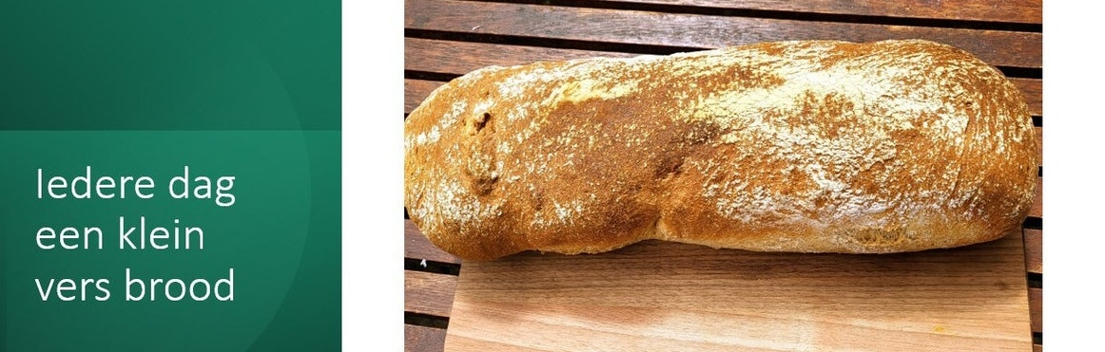

Overzicht van de 5 fasen van de klantreis:
FASE | KLANTACTIE | JOUW ACTIE ALS BAKKER
1. AANDACHT | Klant rijdt of wandelt langs, of zoekt “bakkerij in de buurt” op Google | ✅ Zorg voor een verzorgde gevel + duidelijke uithangbord ✅ Sta goed aangemeld op Google Maps met openingsuren, foto’s en goede reviews
2. OVERWEGING | Klant bekijkt het aanbod in de winkel of online | ✅ Toon dagaanbod duidelijk aan (broden, soorten, prijzen) ✅ Gebruik bordjes of scherm voor info over ingrediënten, lokale producten, speciale broden
3. AANKOOP | Klant koopt een wit brood en 2 koffiekoeken | ✅ Vriendelijke begroeting + snelle bediening ✅ Bied iets extra aan: “Wil je er ook een chocoladekoek bij? We hebben een actie: 3 voor 2.” (cross-selling)
4. ERVARING | Klant proeft het brood en beoordeelt versheid, smaak, korst, structuur… | ✅ Consistente kwaliteit + correcte verpakking + eventueel klein kaartje met info (“gebakken met Belgische tarwe”)
5. LOYALITEIT | Klant komt terug, of ook niet – en vertelt het door | ✅ Bedank de klant persoonlijk bij herhaalbezoek ✅ Stimuleer terugkeer met klantenkaart, gratis brood bij 10 aankopen, promoties of een kleine attentie met Pasen, Kerst…

Hoe maak jij als broodbakker het verschil?
- Je eerste indruk is cruciaal: veel klanten stappen binnen op basis van zichtbaarheid en geur alleen.
- Door persoonlijk contact, onthouden wat de klant koopt (“zoals altijd 2 pistolets en een volkoren?”) en door suggestieve verkoop, maak je de ervaring menselijk en aangenaam.
- Een stabiele productkwaliteit zorgt ervoor dat de klant blijft komen. Eén slechte ervaring (taai brood, droge koeken) kan al drempels opwerpen.
Simpele checklist voor een broodbakker
Stap | Actie
Zichtbare, verzorgde vitrine | ✅ Dagaanbod goed zichtbaar en aantrekkelijk gepresenteerd
Online vindbaar | ✅ Klant vindt je via Google Maps of Facebook
Vriendelijke bediening | ✅ “Goeiemorgen! Het gewone, of wil je iets nieuws proberen vandaag?”
Acties of suggesties | ✅ “Bij aankoop van 2 broden, pistolets aan halve prijs.”
Productinfo beschikbaar | ✅ Bordjes: “Met lokale bloem”, “Zuurdesem – blijft langer vers”
Klantenbinding | ✅ Klantenkaart, kleine attentie bij verjaardagen of feesten
Regelmaat en kwaliteit | ✅ Zorg voor vaste structuur, niet elke dag iets anders zonder uitleg

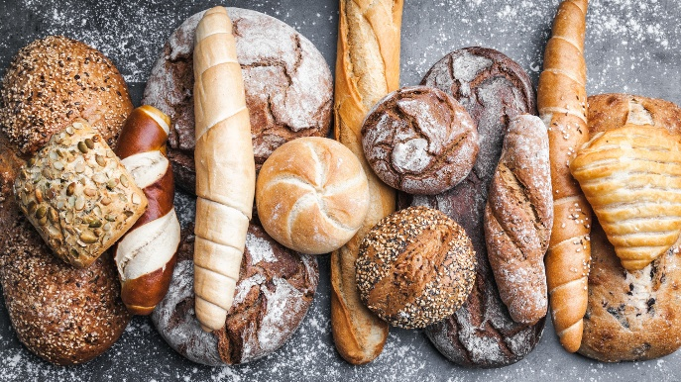
Bonusidee:
“Broodabonnement” (voor vaste klanten)
Laat klanten kiezen voor een eenvoudig abonnement:
- Elke weekdag 1 brood + 4 pistolets
- Klaargezet vanaf 7u, snel af te halen
- Korting bij maandbetaling

Verschil met een chocolatier of banketbakker
Kenmerk | Broodbakker | Chocolatier / Banketbakker
Aankoopfrequentie | Dagelijks of wekelijks | Minder frequent, vaak rond speciale gelegenheden
Gemiddelde aankoop | Lager bedrag, sneller beslist | Hoger bedrag, meer overweging
Verleiding | Geur, zichtbaarheid, routine | Uiterlijk, verpakking, emotie
Klantenbinding | Via gewoonte, vaste bestelling | Via cadeautjes, seizoensmomenten, kwaliteit

Oefeningen
Oefening 1: Breng de volledige customer journey in kaart
Opdracht:
- Beschrijf de 7 fasen van de customer journey voor een klant in jullie eigen denkbeeldige bakkerij of chocolaterie:
- Bewustwording (hoe leert de klant je kennen?)
- Overweging
- Beslissing
- Aankoop / winkelervaring
- Consumptie
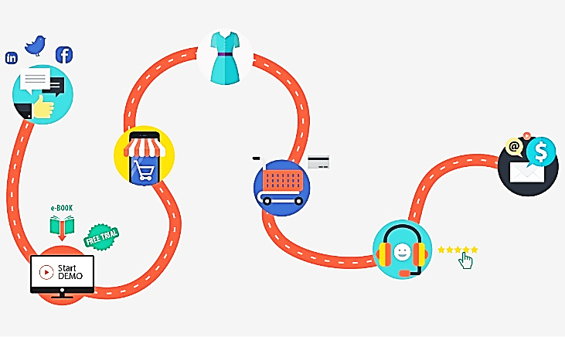
- Ervaring & evaluatie
- Loyaliteit & herhaalaankoop
- Teken de journey als een visuele flow (schema, tijdlijn of mindmap).

- Noteer bij elke fase:
- Een voorbeeld van klantgedrag
- Een mogelijke positieve ervaring
- Een mogelijke frustratie
- Een actie die jij als ondernemer kan nemen
Resultaat: Een volledig uitgewerkte customer journey-map.


Oefening 2: Mystery shopper & observatie in een echte bakkerij
Opdracht:
- Bezoek een lokale bakkerij/chocolaterie.
- Observeer en noteer:
- Hoe word je onthaald?
- Hoe overzichtelijk is de winkel?
- Hoe duidelijk zijn de prijzen?
- Hoe snel word je geholpen?
- Wat doet het personeel om een goede ervaring te creëren?
- Maak achteraf een evaluatiefiche met:
- Sterke punten
- Verbeterpunten
- Ideeën die je zou meenemen naar je eigen zaak
- Elementen die je zou vermijden
Resultaat: Een realistische analyse van een bestaande winkelervaring.

Oefening 3: Optimaliseer een pijnpunt in de customer journey
Opdracht:
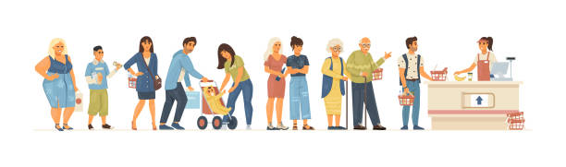
- Kies één veelvoorkomend pijnpunt, zoals:
- Lange wachtrijen in de ochtend
- Te weinig productinformatie (bv. allergenen)
- Slechte online communicatie
- Onpersoonlijke bediening
- Analyseer het gekozen pijnpunt aan de hand van 3 vragen:
- Waarom gebeurt dit?
- Welke negatieve impact heeft het op de klant?
- Wat kan een ondernemer hieraan doen?
- Ontwerp minstens 2 oplossingen, bv.:
- Online bestelsysteem
- Aparte “snelle afhaalzone”
- Beter schapontwerp
- Digitale schermen met productinfo
- Werk één voorgestelde oplossing helemaal uit in detail met stappenplan.
Resultaat: Een uitgewerkt actieplan om een probleem te verbeteren.


Oefening 4: Social media als onderdeel van de customer journey
Opdracht:
- Kies één fase vóór het winkelbezoek: bewustwording of overweging.
- Ontwerp 2 socialemediaposts voor een bakkerij/chocolaterie:
- 1 post die nieuwe klanten moet aantrekken
- 1 post die twijfelende klanten moet overtuigen
- Bepaal per post:
- Doelgroep
- Boodschap
- Tone-of-voice
- Call-to-action (bv. “Bestel vandaag nog”, “Probeer onze nieuwe pralinebox”)
- Leg uit hoe deze posts bijdragen tot de customer journey.
Resultaat: 2 doelgroepgerichte socialemediacampagnes.

Oefening 5: Ontwerp een onvergetelijk "WOW-moment"
Opdracht:
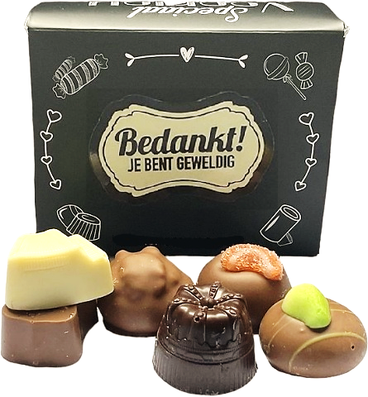
- Bedenk één moment in de customer journey waar jij als bakker/chocolatier een WOW-moment wil creëren.
Mogelijke momenten:
- Het eerste contact in de winkel
- Bij het afhalen van een online bestelling
- Tijdens het proeven van nieuwe producten
- Bij een seizoensactie (Pasen, Kerst, Sinterklaas, Valentijn…)
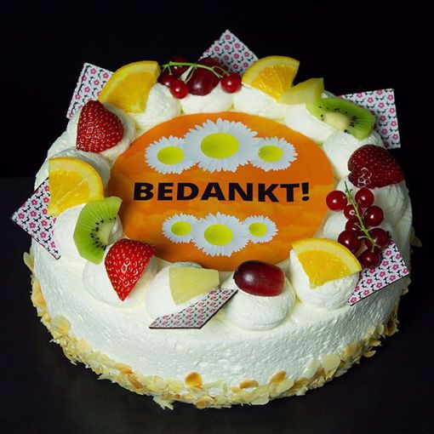
- Bedenk een creatief idee dat:
- De klant positief verrast
- Weinig kost
- Het merk van jouw zaak versterkt
- Schrijf een korte beschrijving uit:
- Wat is het WOW-moment?
- Waarom zal de klant dit onthouden?
- Hoe kan je het consequent toepassen?
Resultaat: Een uitgewerkte beleving die klanten doet terugkomen.

Mogelijke voorbeeldantwoorden
OEFENING 1 — Voorbeeld uitgewerkte customer journey
Fictieve zaak: Choco&Crumb – artisanale bakkerij & chocolaterie
1. Bewustwording
- Klantgedrag: Ziet een Instagram reel over een nieuwe winterpraline.
- Positieve ervaring: Mooie video, duidelijke hashtag “#LokaalGemaakt”.
- Frustratie: Niet duidelijk waar de winkel precies ligt.
- Actie ondernemer: Locatie automatisch laten meedraaien in posts.
2. Overweging
- Klantgedrag: Bezoekt de website.
- Positieve ervaring: Foto’s van assortiment, allergenen duidelijk vermeld.
- Frustratie: Geen info over wachttijden of openingsuren op zondag.
- Actie ondernemer: Openingsuren duidelijk zichtbaar op elke pagina.
3. Beslissing
- Klantgedrag: Klant beslist om langs te komen voor brood + pralines.
- Positieve ervaring: Online reviews zijn lovend.
- Frustratie: Sommige reviews verwijzen naar drukke zaterdagen.
- Actie ondernemer: Voor-piekuren aangeven op Google & website.
4. Aankoopervaring
- Klantgedrag: Gaat op zaterdagochtend naar de winkel.
- Positieve ervaring: Warm welkom van het personeel, winkel ruikt heerlijk.
- Frustratie: Wachtrij van 5 minuten.
- Actie ondernemer: Tweede kassa openen tijdens spitsmomenten.
5. Consumptie
- Klantgedrag: Proeft thuis een “Hazelnoot Deluxe”-praline.
- Positieve ervaring: Verfijnde smaak, mooie verpakking.
- Frustratie: Praline smelt te snel omdat verpakking niet isolerend is.
- Actie ondernemer: Kleine koelelementjes aanbieden in zomermaanden.
6. Evaluatie
- Klantgedrag: Vertelt aan partner dat het “echt top” was.
- Positieve ervaring: Kwaliteit overstijgt verwachting.
- Frustratie: Geen idee of er een spaarkaart is.
- Actie ondernemer: Spaarkaart promoten aan de kassa.
7. Loyaliteit
- Klantgedrag: Volgt de zaak op Instagram, keert maand later terug.
- Positieve ervaring: Ontvangt een kortingsbon via nieuwsbrief.
- Frustratie: Nieuwsbrief komt te onregelmatig.
- Actie ondernemer: Maandelijkse nieuwsbrief met productnieuws.

OEFENING 2 — Voorbeeld mystery shopper-verslag
Bezochte winkel: Bakkerij Zoetemond (fictief)
Sterke punten
- Zeer vriendelijke bediening.
- Vers brood wordt constant aangevuld.
- Duidelijke prijzen.
- Snelle service (minder dan 1 minuut wachten).
Verbeterpunten
- Winkelindeling is verwarrend (brood links, koffiekoeken helemaal achteraan).
- Allergeneninfo niet zichtbaar.
- Geen sfeermuziek → sfeer een beetje kil.
Wat ik zou meenemen naar mijn eigen zaak
- De warme begroeting + “kan ik u nog ergens mee helpen?”
- De duidelijke prijsaanduidingen
- Het constant bijvullen van producten in piekuren
Wat ik zou vermijden
- Onlogische looprichting
- Geen duidelijke allergeneninfo

OEFENING 3 — Voorbeeld uitgewerkt pijnpunt
Gekozen pijnpunt: Lange wachtrijen op zaterdagochtend
Waarom gebeurt dit?
- Veel klanten komen tegelijk.
- Te weinig personeel tussen 8u–10u.
- Klanten twijfelen nog voor het rek.
Impact op de klant
- Stress, vooral voor mensen met een druk schema.
- Klanten haken af.
- Negatieve reviews (“altijd lang wachten”).
Mogelijke oplossingen
- Snel-afhaalbalie voor vooraf bestelde producten.
- Pre-order systeem via website met tijdsloten.
- Beter schapontwerp: “Aanraders van de week” zodat klanten sneller kiezen.
- Extra personeel in drukke uren.
Uitgewerkte oplossing: Pre-order systeem
- Stap 1: Website aanvullen met online bestelmodule (form met tijdslot).
- Stap 2: Klant betaalt vooraf → snellere afhandeling.
- Stap 3: Aparte toonbank “Online Bestellingen”.
- Stap 4: Communicatie via sociale media + foldertjes in de winkel.
- Verwacht resultaat: 30–40% minder wachttijd.

OEFENING 4 — Voorbeeld socialemediaposts
Fase: Bewustwording
Post 1 – Nieuwe klanten aantrekken
Doelgroep: Jonge gezinnen in de omgeving
Boodschap: Vers brood, lokaal gebakken
Post:
Foto: vers brood + lachende bakker
Tekst:
“Elke ochtend vers uit onze oven! Proef het verschil bij Choco&Crumb. Lokaal, artisanaal en met liefde gemaakt.”
Call to action:
→ “Volg ons voor dagverse updates!”
Post 2 – Twijfelaars overtuigen
Doelgroep: Chocoladeliefhebbers
Boodschap: Nieuwe collectie pralines
Tekst:
“Onze winterselectie is er! 6 nieuwe smaken met Belgische chocolade. Kom proeven dit weekend.”
Call to action:
→ “Reserveer jouw proefdoosje via DM.”
Hoe dit de customer journey versterkt
- Creëert honger en interesse vóór het bezoek.
- Helpt klanten een beslissing te nemen.
- Verlaagt de drempel om binnen te springen.

OEFENING 5 — Voorbeeld WOW-moment
Gekozen moment: Bij het afhalen van een online bestelling
WOW-idee: "Choco Bedankt-kaartje"
Beschrijving
- Elke klant die een online bestelling afhaalt, krijgt een klein kaartje met daarop:
“Bedankt voor je bestelling! Hier is een mini-praline van ons.”
- Kaartje is handgeschreven → persoonlijk gevoel.
- Mini-praline kost weinig, maar geeft een luxe-ervaring.
Waarom onthoudt de klant dit?
- Het voelt exclusief en persoonlijk.
- Positieve emotie → verhoogt loyaliteit.
Hoe zekerstellen dat het consequent gebeurt?
- Vooraf per week 200 kaartjes klaarleggen.
- Personeel herinneren via interne checklist bij elke shift-start.

